ПРОЕКТ

ПОСТАНОВЛЕНИЕ КАРАР
№___ «__» ______ 20__ г.

Об утверждении схемы водоснабжения

населенного пункта Байларово

В соответствии с Федеральным законом от 20.03.2025 №33-ФЗ «Об общих принципах организации местного самоуправления в единой системе публичной власти», Федеральным законом от 07.12.2011 № 416-ФЗ «О водоснабжении и водоотведении», Постановлением Правительства Российской Федерации от 05.09.2013 № 782 «О схемах водоснабжения и водоотведения», Законом Республики Татарстан от 28.07.2004 № 45-ЗРТ «О местном самоуправлении в Республике Татарстан», Уставом муниципального образования «Уруссинское сельское поселение» Ютазинского муниципального района Республики Татарстан», Исполнительный комитет Уруссинского сельского поселения Ютазинского муниципального района Республики Татарстан п о с т а н о в л я е т:

1. Утвердить прилагаемую схему водоснабжения населенного пункта Байларово.
2. Определить единой организацией по водоснабжению населенного пункта Байларово ООО «Уруссу - Водоканал».
3. Признать утратившими силу постановление Исполнительного комитета Уруссинского сельского поселения Ютазинского муниципального района Республики Татарстан от 20.12.2014 № 37 «Об утверждении схемы водоснабжения населенного пункта Байларово».
4. Официально обнародовать настоящее постановление путем официального опубликования на Официальном портале правовой информации Республики Татарстан (https://pravo.tatarstan.ru; свидетельство о регистрации в качестве средства массовой информации ЭЛ № ФС77-60244 выдано 17.12.2013 Федеральной службой по надзору в сфере связи, информационных технологий и массовых коммуникаций (Роскомнадзор) и размещения на официальном сайте Ютазинского муниципального района Республики Татарстан в составе Портала муниципальных образований Республики Татарстан Единого Портала органов государственной власти и местного самоуправления «Официальный Татарстан» в информационно-телекоммуникационной сети «Интернет» по веб-адресу: http://jutaza.tatarstan.ru/.
5. Настоящее постановление вступает в силу со дня его официального опубликования.
6. Контроль за исполнением настоящего постановления оставляю за собой.

Глава Уруссинского
сельского поселения Ф.Г. Аминова

Утверждена
Постановлением Исполнительного комитета
Уруссинского сельского поселения
от _______ №__

Схема водоснабжения
Н.П. бАЙЛАРОВО

Общие положения

Основанием для разработки схемы водоснабжения н.п. Байларово является:
- Федеральный закон от 7 декабря 2011 г года № 416 - ФЗ «О водоснабжении и водоотведении»;
- Постановление Правительства РФ от 05. 09. 2013 г. N 742 "О требованиях к схемам водоснабжения и водоотведения, порядку их разработки и утверждения"
- Программа комплексного развития систем коммунальной инфраструктуры муниципального образования;
- Генеральный план сельского поселения.

Состав схемы водоснабжения н.п. Байларово на период до 2035г.

Разработанная схема водоснабжения н.п. Байларово включает в себя:

- Цели и задачи разработки схемы водоснабжения.

- Общая характеристика поселения.

- Графическая часть:

III.I. План н.п. Байларово М 1:2000

- Перечень присоединенных объектов

- Информация о ресурсоснабжающей организации

- Характеристика видов намечаемой и осуществляемой хозяйственной деятельности ООО «Уруссу – Водоканал»
- Система водоснабжения в н.п. Байларово

- Рациональное использование водных ресурсов

I.Цели и задачи разработки схемы водоснабжения.

1) Охрана здоровья населения и улучшения качества жизни населения путем обеспечения бесперебойного и качественного водоснабжения;

2) Повышения энергетической эффективности путем экономного потребления воды;

3) Обеспечение доступности водоснабжения для абонентов за счет повышения эффективности деятельности организаций, осуществляющих холодное водоснабжение;

4) Обеспечение развития централизованных систем холодного водоснабжения путем развития эффективных форм управления этими системами, привлечения инвестиций и развития кадрового потенциала организаций, осуществляющих холодное водоснабжение.

5) Реконструкция и модернизация водопроводной сети с целью обеспечения качества воды, поставляемой потребителям, повышения надежности водоснабжения и снижения аварийности.

II. Общая характеристика Уруссинского сельского поселения.
Ютазинский район расположен на крайнем юго-востоке республики, граничит с Республикой Башкортостан, Бавлинским, Бугульминским, Азнакаевским районами Республики Татарстан.
Территория района – 760,57 кв.км, в том числе площадь земель сельскохозяйственного назначения - 609,37 кв.км, население района составляет – 21,427 тыс.человек. Площадь районного центра составляет 6,3 кв.км, население п.г.т. Уруссу – 10 600 человек. Одним из населенных пунктов района является с. Байларово. Н. п. Байларово является селом Уруссинского сельского поселения.
Уруссинское сельское поселение граничит с муниципальным образованием "поселок городского типа Уруссу", Абсалямовским, Байряки-Тамакским, Дым-Тамакским, Ташкичуйским сельскими поселениями и Республикой Башкортостан.
Граница Уруссинского сельского поселения по смежеству с Байряки-Тамакским сельским поселением проходит от узловой точки 8 с координатами Х=348890,45, Y=2399307,86, расположенной в акватории реки Ик в 3,4 км на северо-восток от поселка железнодорожного разъезда Исметьево на стыке границ Байряки-Тамакского, Уруссинского сельских поселений и Республики Башкортостан, на северо-запад по реке Ик 50 м до береговой линии, далее идет по сельскохозяйственным угодьям на северо-запад 1,1 км, пересекая пересыхающий ручей, на юго-запад 2,1 км, пересекая полосу отвода Куйбышевской железной дороги, на северо-запад 600 м до лесной полосы, затем идет в том же направлении 1,8 км по южной границе лесной полосы, далее на юго-запад 1,2 км по южной границе лесной полосы, затем проходит в общем направлении на северо-запад 50 м по сельскохозяйственным угодьям, пересекая автодорогу Верхнее Стярле-Каразерик-Уруссу, 4,0 км по южной границе лесной полосы, пересекая автодорогу Каклы-Куль-Подгорный, до узловой точки 9, расположенной в 1,6 км на северо-запад от деревни Каклы-Куль на стыке границ Байрякинского, Байряки-Тамакского, Ташкичуйского и Уруссинского сельских поселений.

Граница Уруссинского сельского поселения по смежеству с Республикой Башкортостан проходит от узловой точки 8 на юго-запад по административной границе Республики Татарстан до узловой точки 18 с координатами Х=342283,32, Y=2392788,38, расположенной в акватории реки Ик в 950 м на юг от поселка городского типа Уруссу на стыке границ Абсалямовского, Уруссинского сельских поселений и Республики Башкортостан.

Граница Уруссинского сельского поселения по смежеству с Абсалямовским сельским поселением проходит от узловой точки 18 на северо-запад 25 м по реке Ик, 2,0 км по сельскохозяйственным угодьям, пересекая автодорогу Уруссу-Октябрьский, далее проходит на север 541 м по сельскохозяйственным угодьям до узловой точки 17, расположенной в 1,4 км на восток от села Старые Уруссу на стыке границ муниципального образования "поселок городского типа Уруссу", Абсалямовского и Уруссинского сельских поселений, а также от узловой точки 16, расположенной в 750 м на юго-восток от села Старые Уруссу на стыке границ муниципального образования "поселок городского типа Уруссу", Абсалямовского и Уруссинского сельских поселений, на юго-запад 850 м вдоль полосы отвода Куйбышевской железной дороги до реки Ютаза, затем идет 3,8 км вверх по течению данной реки до узловой точки 15, расположенной в 1,8 км на восток от деревни Яссы-Тугай в русле реки Ютаза на стыке границ Абсалямовского, Дым-Тамакского и Уруссинского сельских поселений

Граница Уруссинского сельского поселения по смежеству с муниципальным образованием "поселок городского типа Уруссу" проходит от узловой точки 16 на северо-запад 250 м по сельскохозяйственным угодьям, далее идет на северо-восток 250 м по южной границе и на северо-запад 50 м по восточной границе лесной полосы, затем идет по сельскохозяйственным угодьям 100 м на северо-восток, 50 м на северо-запад, пересекая Куйбышевскую железную дорогу, далее проходит по восточной границе коллективных садов 67 м на северо-запад, 343 м на северо-восток, 31 м на северо-запад, затем идет по коллективному саду 11 м на северо-запад, 65 м на северо-восток, далее проходит на северо-запад 228 м по восточной границе коллективных садов до пересечения с автодорогой Верхнее Стярле-Каразерик-Уруссу, затем идет по сельскохозяйственным угодьям 20 м на северо-запад, 1,5 км на северо-восток, 28 м на юго-восток, далее идет на северо-восток 451 м по автодороге Верхнее Стярле-Каразерик-Уруссу, затем проходит по сельскохозяйственным угодьям 55 м на юго-восток, 860 м на северо-восток, пересекая автодорогу Верхнее Стярле-Каразерик-Уруссу, 650 м на юго-восток, 1,0 км на северо-восток, 410 м на юго-восток, пересекая Куйбышевскую железную дорогу, далее проходит на юго-запад 500 м по западной стороне хозяйственного двора, 450 м по сельскохозяйственным угодьям, затем идет на 300 м юго-восток и 350 м на юг по западной границе села Байларово, пересекая канаву, далее проходит по сельскохозяйственным угодьям 3,0 км на юго-запад, пересекая автодорогу, ручей и автодорогу Уруссу-Октябрьский, 550 м на северо-запад и 500 м на юго-запад до узловой точки 17.

Граница Уруссинского сельского поселения по смежеству с Дым-Тамакским сельским поселением проходит от узловой точки 15 в общем направлении на север 600 м по сельскохозяйственным угодьям, пересекая Куйбышевскую железную дорогу, 1,0 км по западной границе лесной полосы, 300 м по сельскохозяйственным угодьям, пересекая пересыхающий ручей, до ручья, идет 950 м вверх по течению данного ручья, затем проходит в общем направлении на северо-запад 2,1 км по южной границе лесной полосы и 200 м по сельскохозяйственным угодьям до узловой точки 14, расположенной в 2,0 км на север от деревни Яссы-Тугай на стыке границ Дым-Тамакского, Ташкичуйского и Уруссинского сельских поселений.

Граница Уруссинского сельского поселения по смежеству с Ташкичуйским сельским поселением проходит от узловой точки 14 на северо-запад 700 м и на северо-восток 300 м по восточной границе лесного квартала 110 Ютазинского участкового лесничества Государственного бюджетного учреждения Республики Татарстан "Бугульминское лесничество", далее идет на северо-восток 100 м и на юго-восток 300 м по лесному кварталу 109 Ютазинского участкового лесничества Государственного бюджетного учреждения Республики Татарстан "Бугульминское лесничество", затем проходит в том же направлении 300 м по южной границе и на северо-восток 800 м по восточной границе данного лесного квартала, далее в общем направлении на северо-запад идет 100 м по восточной границе лесного квартала 108 Ютазинского участкового лесничества Государственного бюджетного учреждения Республики Татарстан "Бугульминское лесничество", 50 м по данному лесному кварталу и 50 м по его восточной границе, затем идет 400 м на северо-восток по сельскохозяйственным угодьям, далее идет в северо-западном направлении 750 м по восточной границе лесных кварталов 108, 107 Ютазинского участкового лесничества Государственного бюджетного учреждения Республики Татарстан "Бугульминское лесничество", затем проходит в общем направлении на северо-восток 600 м по лесной полосе, 900 м по южной границе лесной полосы, далее 950 м по сельскохозяйственным угодьям, пересекая ручей Атамбей, 300 м по юго-восточной границе лесного квартала 97 Ютазинского участкового лесничества Государственного бюджетного учреждения Республики Татарстан "Бугульминское лесничество", затем проходит 850 м по сельскохозяйственным угодьям, пересекая автодорогу Старые Уруссу-Малые Уруссу, до деревни Малые Уруссу, проходит в том же направлении 550 м по южной границе деревни Малые Уруссу и 1,1 км по северо-западной границе лесного квартала 92 Ютазинского участкового лесничества Государственного бюджетного учреждения Республики Татарстан "Бугульминское лесничество". Далее граница проходит ломаной линией 4,1 км по западной границе лесного квартала 91 Ютазинского участкового лесничества Государственного бюджетного учреждения Республики Татарстан "Бугульминское лесничество", затем идет 100 м на юго-восток и 200 м на северо-восток по данному лесному кварталу, далее в общем направлении на северо-восток проходит 2,7 км по западной границе лесного квартала 86 Ютазинского участкового лесничества Государственного бюджетного учреждения Республики Татарстан "Бугульминское лесничество", затем 650 м по южной границе лесной полосы, 200 м по сельскохозяйственным угодьям и 150 м по юго-восточной границе обособленного участка лесного квартала 80 Ютазинского участкового лесничества Государственного бюджетного учреждения Республики Татарстан "Бугульминское лесничество" до узловой точки 9.
Площадь: 8565 га.
Население 1175 чел.
Национальный состав:
татары -1091
русские - 57
башкиры - 1
узбеки - 2
армяне - 8
таджики - 6
другие – 10.
Уруссинский сельский Совет депутатов трудящихся образовался в 1918 году и относился к Байрякинской волости Бугульминского уезда Самарской губернии.
1928г - Уруссинский сельский Совет депутатов трудящихся Бавлинского района ТАССР.
1935г - Уруссинский сельский Совет депутатов трудящихся Ютазинского района ТАССР.
1964г - Уруссинский сельский Совет депутатов трудящихся Бугульминского района ТАССР.
1965г. - Уруссинский сельский Совет народных депутатов Бавлинского района ТАССР
1991г. - Уруссинский сельский Совет народных депутатов Ютазинского района ТССР
1995г. - Уруссинский сельский Совет местного самоуправления Ютазинского района Республики Татарстан
2005г. – Уруссинское сельское поселение Ютазинского муниципального района Республики Татарстан
Н. п. Байларово численностью более 381 человек, имеет центральное водоснабжение. Протяженность сетей составляет 5,7 км. Обеспеченность населения питьевой водой составляет 100%. Питьевая вода в населенный пункт Байларово подается с Чатринского водозабора. Вода доходит самотеком до населения благодаря перепаду высот.
Начиная с 2000 года чугунные и стальные трубопроводы н.п. Байларово заменяются на полиэтиленовые. Современные материалы трубопроводов имеют значительно больший срок службы и более качественные технические и эксплуатационные характеристики. Полимерные материалы не подтверждены коррозии, поэтому им не присущи недостатки и проблемы при эксплуатации металлических труб.
Для обеспечения качества воды в процессе ее транспортировки производится постоянный мониторинг на соответствие требованиям СанПиН 2.1.4.1074-01 «Питьевая вода. Гигиенические требования к качеству воды централизованных систем питьевого водоснабжения. Контроль качества».

IV. Перечень присоединенных объектов

Объекты отсутствуют

V. Общие сведения о предприятии

1.Наименование предприятия ООО «Уруссу – Водоканал»

2.Юридический адрес предприятия 423950, РТ, Ютазинский район р.п.Уруссу, пер. Промышленный 8
тел.(885593) 2-79-88
3.Руководитель предприятия Шафигуллин Гаяз Галиевич

4.Почтовый адрес предприятия 423950, РТ, Ютазинский район
п.г.т. Уруссу, пер.Промышленный 8
тел.(885593) 2-79-88

5.Отрасль промышленности жилищно-коммунального
хозяйства
8.Общая площадь предприятия 10,4264 га. Площадь очистных
сооружений - 1,9475 га.

9.Месторасположение на СВ окраине поселка
Уруссу.

VI. Характеристика видов намечаемой и осуществляемой хозяйственной деятельности ООО «Уруссу – Водоканал»

Наименование предприятия: Общество с ограниченной ответственностью «Уруссу – Водоканал».
Сокращённое наименование: ООО «Уруссу – Водоканал».
Организационно-правовая форма: Общество с ограниченной ответственностью.
Почтовый адрес: 423950, Республика Татарстан, п.г.т. Уруссу переулок Промышленный, дом 8

Основными видами деятельности предприятия являются:
- забор и подача питьевой воды, приём и очистка сточных вод;
- организация рациональных режимов эксплуатации сетей и сооружений, обеспечивающих совершенствование и интенсификацию их работы, механизацию и автоматизацию производственных процессов;
- организация и проведение работ по эксплуатации капитальному, текущему ремонту водопроводных и канализационных сетей;
- капитальное строительство, реконструкция, капитальный и текущий ремонт объектов водопроводно-канализационного хозяйства;
- обеспечение в установленном порядке разработки планов экономического развития предприятия;
- выдача технических условий на проектирование объектов водоснабжения и канализации, согласование технических и рабочих проектов на строительство водопроводно-канализационных сооружений и объектов коммунального назначения;
- осуществление мероприятий по предупреждению аварий, противокоррозионной защите водопроводных сетей; надзор за выполнением санитарных мероприятий и состоянием зон санитарной охраны;
- обеспечение соблюдения технологической дисциплины и стандартов по забору воды и сточной жидкости;
- учёт воды, потребляемой из системы коммунального водоснабжения;
- контроль канализационных сетей и сооружений промышленных предприятий путём обследования, составления актов, выдачи предписаний;
- лабораторный контроль сточных вод промышленных предприятий с применением тарифов за сброс загрязняющих веществ в соответствии с действующим законодательством;
- контроль соответствия качественного состава сточных вод требованиям установленных нормативов;
- проверка выполнения планов мероприятий по сокращению расходования питьевой воды на технологические нужды;
- проведение мероприятий по техническому обеспечению рабочих, организация работ по повышению квалификации работников;
- технический надзор за строительно-монтажными работами подрядных организаций при строительстве водопроводно-канализационных объектов и сооружений;
- транспортная деятельность для обеспечения непрерывности производства.

VII. Система водоснабжения в н.п. Байларово.

Водозаборные сооружения ООО «Уруссу – Водоканал»

Система водоснабжения в н.п. Байларово.

Н. п. Байларово является сельским поселением Ютазинского района. Здесь имеется централизованная система водоснабжения. Водоснабжение поселения осуществляется на эксплуатации скважин Чатринского водозабора. Учет добычи холодной воды производится приборами учета. Протяженность водопроводных сетей 5,7 км.

Чатринский водозабор.

Чатринский водозабор сдан в эксплуатацию в декабре 2000 года. Находится на расстоянии 3 км от н.п. Ютаза на Акбашском месторождении подземных вод.
Имеется 2 резервуара чистой воды объемом 400 м3 каждый.
Протяженность водовода от резервуаров до н.п. Ютаза - 5 км.
На водозаборе имеется 9 действующих скважин. Вода в н.п. Ютаза подается самотеком из-за перепада высот. С Чатринского водозабора осуществляется водоснабжение населенных пунктов района: Дым-Тамак, Абсалямово, Тарлау, Ютаза, Ак-юл, Байлярово.

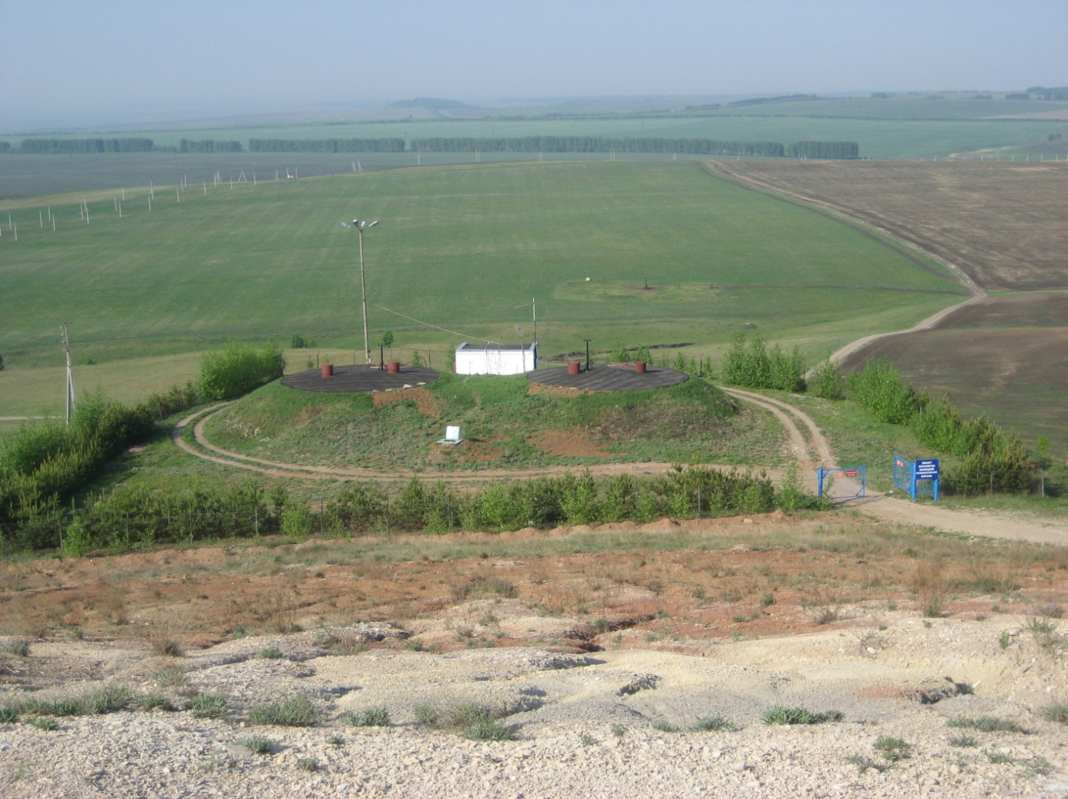
Резервуар чистой воды на Чатринском водозаборе

Характеристика скважин Чатринского водозабора

№ скважины | Ведомственный номер скважины | Год бурения | Тип насоса | Наименование эксплуатируемого водоносного горизонта
№ скважины | Ведомственный номер скважины | Глубина установки, м | Тип насоса | Наименование эксплуатируемого водоносного горизонта
1. | 1. | 1998/57 | ЭЦВ 6-6,5-125 | Песчаники полимиктовые, известняки, доломиты глинистые
2. | 7. | 1998/33,6 | ЭЦВ 6-10-140 | Переслаивание песчаников, известняков и доломитов
3. | 2. | 1998/33,6 | ЭЦВ 6-10-110 | Доломиты, песчаные глины
4. | 3. | 1998/33 | ЭЦВ 6 -16-110 | Переслаивание песчаников, известняков
5. | 6. | 1998/28 | ЭЦВ 6-6,5-140 | Переслаивание известняков и алевролитов
6. | 14. | 1998 | ЭЦВ 6 -16-110 | Песчаники полимиктовые, известняки, доломиты глинистые
6 А |  | 2010 | ЭЦВ 6 -4-130 | Песчаники полимиктовые, известняки, доломиты глинистые
7. | 15 | 1998 | ЭЦВ 6 -6,5-125 | Песчаники полимиктовые, известняки, доломиты глинистые
8. | 16 | 1998 | ЭЦВ 6 -6,5-125 | Песчаники полимиктовые, известняки, доломиты глинистые

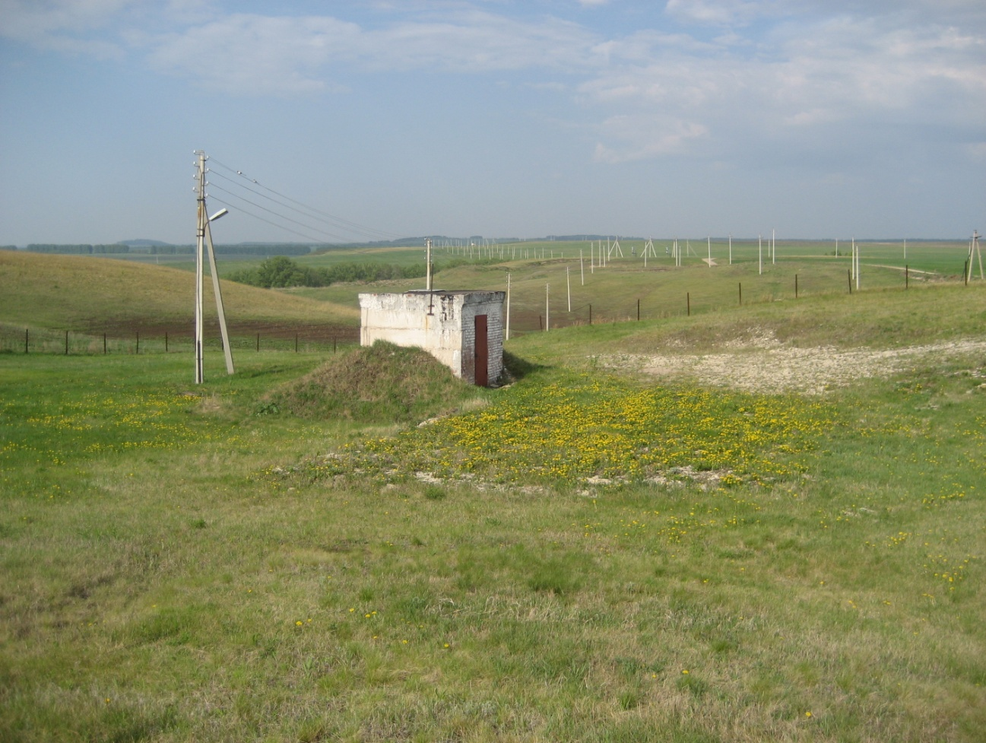
Скважина Чатринского водозабора

Для повышения обеспеченностью водой Ютазинского района в 2006 году введены в эксплуатацию дополнительно две скважины №6 и №7 год бурения скважин 1998. В 2010 году пробурена еще одна скважина № 6А
Оформлена Лицензия на право пользования недрами ТАТ 01866 ВЭ, зарегистрировано 5 сентября 2012 года в реестре № 1856. Лицензия действительна до 01.09.2032 года

VIII. Рациональное использование водных ресурсов

В 2004 году ООО «Интеграл – Автоматика» произведен монтаж автоматизированной системы управления на водозаборах предприятия обеспечивающей возможность удаленного управления скважинами, плавный пуск насосов, определение характеристик и аварии на артезианских скважинах по табло. Данная система позволяет, в зависимости от объема воды в резервуарах чистой воды, в автоматическом режиме включать или выключать скважины обеспечивая подачу только необходимого количества воды в водопроводную систему. Общая стоимость смонтированной системы составила 1500 тыс. рублей.
В настоящее время общая протяженность водопроводных сетей, находящихся на обслуживании предприятия составляет 144,554 км, в т.ч.
-Водопроводные сети п.г.т. Уруссу протяженностью (с учетом водоводов водозаборов) 79,780 км,
-Водопроводные сети с. Ютаза протяженностью 36,065 км,
-Водопроводные сети с. Абсалямово протяженностью 5,963км,
-Водопроводные сети с. Дым-Тамак протяженностью 12,609км,
-Водопроводные сети с. Байларово протяженностью 5,7 км,
-Водопроводные сети с. Тарлау протяженностью 2,329 км,
- Водопроводные сети Алабакуль- 1,669 км
До организации предприятия в районе не производилась замена ветхих водопроводных сетей, износ составлял до 70 %. С 2001 года начата работа по замене ветхих стальных водопроводных сетей на полиэтиленовые производства ОАО «КАЗАНЬОРГСИНТЕЗ».
При строительстве водопроводных сетей используются только трубы и соединительные детали из полиэтилена, что повышает их надежность и долговечность в службе. В специализированных центрах проводится обучение и аттестация специалистов и сварщиков по полимерам, что значительно повышает уровень монтажных работ. К примеру: за 2007 год произведена замена и строительство 7370 метров водопроводных сетей на общую сумму 8700 тыс. рублей (средства бюджета РТ и собственные средства). На сегодняшний день износ водопроводных сетей составляет – 62,2%, а количество аварий снизилось вдвое и в следствие снизилась потеря воды при авариях. Данная работа по замене ветхих водопроводных сетей на полиэтиленовые и строительству новых сетей по всему району заложена в Программе «Питьевая вода Ютазинского района РТ». Согласно данной программы планируется произвести замену ветхих водопроводных сетей на полиэтиленовые и строительство новых сетей по всем населенным пунктам района.
Учёт воды, отпускаемой потребителям, ведется по приборам учёта, установленным на объектах абонентов, а в случае их отсутствия по расчётам согласно нормам водопотребления. Проделана большая работа по оснащению домов приборами учёта, что позволило полностью обладать информацией по объему потребляемой населением воды и учесть неучтенные ранее потери.

